Муниципальное бюджетное дошкольное образовательное учреждение
№ 32 «Детский сад комбинированного вида»

Конспекты занятий по развитию речи во второй младшей группе.

Тема: «Фрукты»

Кемерово
Цель:
- Расширять словарный запас;
- Совершенствовать грамотную структуру речи;
- Формировать первоначально представление о количественных и качественных различиях предметов;
- Тренировать память на запоминание коротких стишков и потешек;
- Способствовать развитию артикуляционного и голосового аппарата, речевого дыхания, слухового внимания;
- Помогать детям отвечать на простейшие («что?», «кто?», «что делает?») и более сложные вопросы.
Д/М. Деревья с фруктами, фрукты, загадки, потешки, стихи, игры с водой,
панно с фруктами, «Угощения» (игра с мячом).
Р/М. Фрукты, цветки, стулья-пеньки, фрукты для гостей, корзина с фруктами.

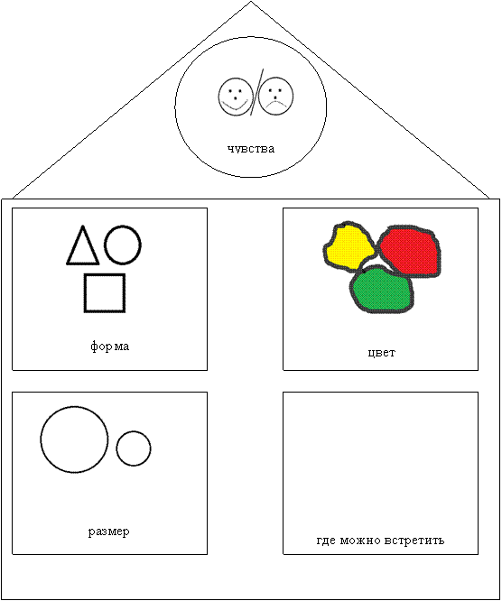
Ход занятия
- Здравствуйте, ребята! Посмотрите, сколько сегодня пришло к нам гостей, давайте с ними поздороваемся.
- Ребята, а кто еще к нам пришел? (около доски на стульях сидит Мишка держит конверт).
- Да, это наши постоянный друг. Ребята, посмотрите, он сегодня необычный, Мишка что - то приготовил нам в конвертах. Давайте его откроем и прочитаем.
- Ребята, наш Топ Тышка предлагает нам поиграть, отгадать загадки. (Показываю на панно отгадки)
- Круглое, румяное
Я расту на ветке
Любят меня взрослые
И маленькие детки. (Яблоко)
- Яркий, сладкий, налитой
Весь в обложке налитой!
Не с конфетной фабрики
Из далекой Африки. (Апельсин)
- Синий мундир,
Желтая подкладка
А в середине сладко. (Слива)
- Этот вкусный желтый плод
К нам из Африки плывёт,
Обезьянам в зоопарке
Пищу круглый год даёт. (Банан)
- Молодцы, ребята. Все загадки отгадали.
- Ребята, как одним словом назвать яблоко, апельсин, банан, сливу? Что это? (фрукты).
- Ребята, где растут фрукты? (на деревьях).
- Как называются деревья, на которых растут фрукты? (фруктовые деревья)
- Где растут фруктовые деревья? (в саду)
- Как называется сад, в котором растет много фруктовых деревьев? (фруктовый сад).
- Молодцы!
- Ребята, мы сегодня с вами отправимся в путешествие в сказочный фруктовый сад. На улице у нас сейчас какое время года? (весна). А мы побываем в саду, где всегда бывает лето.
- Ребята, кого мы пригласим с собой в путешествие? (Топ Тышку.)
- Ребята, вот мы и пришли в сад. Давайте присядем на пеньки.
- Ребята, какие деревья растут в саду? (Фруктовые деревья)
- Какие фрукты растут на яблони, груши, вишни, сливе и т. д.?
-Яблоки, груши, сливы, вишни и т.д.
- Молодцы!
- Давайте встанем в круг и поиграем в игру «Угощения» (игра с мячом)
Дети встают в круг. Воспитатель бросает мяч и спрашивает: Сок из апельсина, какой? - апельсиновый», и так далее с каждым ребенком.
- А теперь давайте потихоньку сядем на травку. Ребята, посмотрите внимательно, фрукты у нас все одинаковые? (нет)
- Чем отличаются фрукты друг от друга? (форма, цвет, размер)
- Ребята, наш Топ Тышка предлагает вам еще поиграть. Он хочет, чтобы вы сходили во фруктовый сад и собрали еще фруктов. Стихи о фруктах знаете? А теперь давайте попробуем сварить сок из такого фрукта как алыча (дети повторяют за воспитателем чисто говорку).
Чу-чу-чу, чу-чу-чу
Посадили алычу.
Ча-ча-ча, ча-ча-ча
Вот поспела алыча.
Чу-чу-чу, чу-чу-чу
Собираем алычу.
Чо-чо-чо, чо-чо-чо
Подставляй свое плечо.
Чи-чи-чи, чи-чи-чи
Сварили сок из алычи.
Ча-ча-ча, ча-ча-ча
Всем полезна алыча.
- Ребята, о чем мы сегодня с вами говорили?
-О фруктах.
-Где мы путешествовали?
-Во фруктовом саду.
-Почему сад называется фруктовый?
-Потому что там растут фрукты.
- Ребята, а где продают фрукты?
-В магазине.
-Ребята, вот какие Вы молодцы рассказали мне про фрукты, отгадали все загадки и сварили вкусный сок!
-Давайте с Топ Тишкой посадим фрукты, и чтобы у нас вырос свой фруктовый сад.
(Кладём цветочки в воду, они раскрываются, а внутри фрукты)
-На этом наше занятие подошло к концу.

